Глава II.
Ветрогенераторы.
Исторические факты
Энергию ветра люди начали использовать давно. Корабли двигались благодаря ветру и парусам, мельницы работали от силы ветра. А в 20 столетии эту силу природы начали использовать для получения электрической энергии. В настоящее время энергия, полученная с помощью ветра, является распространенной и одной из самых дешевых. Особенно актуально применение ветрогенераторов в тех местностях, где постоянно дуют ветра. В регионах, где ветер не постоянен и сила его не велика, ветрогенераторы тоже используются, в основном это делается для снижения расходов на энергию и с целью нанесения наименьшего ущерба экологии.
Описание конструкции.
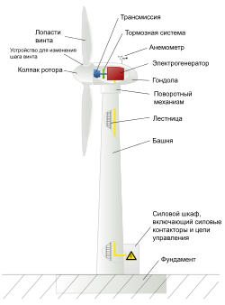
Ветрогенератор (ветроэлектрическая установка или сокращенно ВЭУ) — устройство для преобразования кинетической энергии ветрового потока в механическую энергию вращения ротора с последующим ее преобразованием в электрическую энергию с помощью генератора электрического тока.
Рассмотрим устройство ветрогенератора на примере промышленной ветроустановки.
Основная часть состоит из мачты (башни), пропеллера (лопасти винта, колпак ротора) и электрогенератора. При помощи этих необходимых составляющих и происходит преобразование энергии потока ветра в механическую энергию вращения пропеллера, а затем и в электрическую с помощью электрогенератора.
Вспомогательные части. Трансмиссия позволяет передавать крутящий момент необходимых характеристик (обороты в минуту) на генератор тока. Поворотный механизм позволяет ветроустановке вращаться на мачте, разворачиваясь все время пропеллером к потоку воздуха для достижения максимальной энергоотдачи. Тормозная система необходима для контролирования номинальных оборотов пропеллера и при критических показателях данная система замедляет скорость вращения турбины. Силовые цепи управления включают в себя контроллер-инвертор (контроллер заряда аккумуляторов), который преобразовывает переменный ток в постоянный при накоплении и наоборот, при расходовании, аккумуляторные батареи, где накапливается полученная энергия и обеспечивается ее одинаковое напряжение, и автоматический переключатель источника питания (АВР), который отвечает за автоматическое переключение между разными источниками энергии. Это нужно в том случае, если оборудование или электрические приборы могут работать от разных источников питания и когда один из них ослабевает или выходит из строя, то работа продолжается без сбоев и остановок за счет переключения на другой источник электроэнергии.
Типы ветрогенераторов.
Ветрогенераторы делятся на несколько типов по конструкции ветровой турбины: вертикальные ветрогенераторы (с вертикальной осью вращения) и лопастные ветрогенераторы (с горизонтальной осью вращения). Первый вариант более прост в промышленном изготовлении по сравнению со вторым, но зато он имеет КПД значительно меньший, чем у ветроустановки с горизонтальной осью вращения. По данным сайта Википедия (https://ru.wikipedia.org/wiki/%C2%E5%F2%F0%EE%E3%E5%ED%E5%F0%E0%F2%EE%F0) минимальный коэффициент использования энергии ветрового потока (КИЭВ) у ветрогенераторов с горизонтальной осью вращения превышает 30 %. А этот показатель у вертикальных ветроустановок в среднем достигает лишь — 20 %.
Ветрогенераторы можно разделить на две категории: промышленные и бытовые (для частного использования). Промышленные устанавливаются государством или крупными энергетическими корпорациями. Как правило, их объединяют в сети, в результате получается ветровая электростанция, питающая предприятия или города (мощность современных ветрогенераторов достигает 7,5 МВт и позволяет полное энергообеспечение даже современных мегаполисов: официальный сайт Enercon). Основное отличие данной энергетической системы от традиционных (тепловых, атомных станций) — полное отсутствие как сырья, так и отходов и как следствие большая экологичность. Единственное важное требование для ВЭС — высокий всесезонный уровень ветра.
Недостатки ветрогенераторов.
Несмотря на все вышеперечисленные преимущества ветрогенераторов, существуют так же и недостатки данного нетрадиционного источника энергии.
- Зависимость работы от погодных условий.
- Непостоянство выработки электроэнергии.
- Высокая стоимость ветрогенераторов, что делает невозможным их широкое применение населением.
- Большой срок окупаемости (около 10 лет).
- Высокая степень опасности при эксплуатации.

Непостоянство силы ветра требует надежной аккумуляции (сохранения) энергии на периоды затишья. Однако существующие аккумуляторы электроэнергии очень дороги и могут работать с хорошей отдачей лишь с малыми ветрогенераторами, и это главная на сегодняшний день проблема нетрадиционной энергетики.
Перспективные проекты ветрогенераторов.
Современные ветрогенераторы обладают рядом конструктивных доработок по сравнению со своими предшественниками. Например, на промышленных генераторах установлены системы автоматического пожаротушения, молниеотводящие системы, системы предотвращения оледенения. Так же разработаны и перспективные проекты кардинально новых конструкций ветрогенераторов:
Компания StatoilHydro разработала плавающие ветрогенераторы для морских станций большой глубины. Располагается она в районе острова Кармой, неподалеку от юго-западного берега Норвегии. Компания планирует в будущем довести мощность турбины до 5 МВт, а диаметр ротора — до 120 метров.
Компания Magenn разработала специальный аппарат с установленным на нём ветрогенератором, который сам поднимается на высоту 120–300 метров, где энергия ветра значительно выше, чем на высоте 60 метров (стандартная высота опоры ветряка). Нет необходимости строить башню и занимать землю. Аппарат работает в диапазоне скоростей ветра от 1 м/с до 28 м/с и может перемещаться в воздухе.
Компания Windrotor предлагает конструкцию ротора мощной турбины, позволяющую значительно увеличить его размеры и коэффициент использования энергии ветра. Предполагается, что эта конструкция станет новым поколением роторов ветровых турбин.
В 2013 году японская компания Mitsui Ocean Development разработала гибридную установку: на единой плавающей в воде оси установлена ветровая турбина и электростанция, работающая от приливной энергии. Сегодня в США, Великобритании, Дании и Канаде производятся ветровые турбины мощностью 1 МВт и более. Самые большие ветрогенераторы в мире - английская LS-1 на острове Оркни и американская MOD5-B. Лопасти английской турбины имеют размах 60 метров, она производит приблизительно 3 МВт электроэнергии. Американская еще больше: размах лопастей 96 метров.
Скорее всего, в будущем будут использоваться средние турбины для частного использования, более удобные в производстве и эксплуатации, но с улучшенными аэродинамическими характеристиками лопастей. В США, например, где множество ферм и малых городов расположено в труднодоступной местности, всячески поощряется строительство ветрогенератор в 1,5 киловатта.
Места наиболее рациональной установки ветрогенераторов.
Рациональнее всего использовать ветрогенераторы в первую очередь в районах и местностях с постоянно дующими ветрами со скоростью не менее 5 км/час. Как правило, такими регионами являются побережья морей и океанов, пустынные местности. В США, например, ветрогенератор на острове Каттиханк Айлэнд вырабатывает достаточно энергии для снабжения двухсот человек - всего населения острова. Также актуально использование данных источников альтернативной энергии в местах, которые находятся на большом удалении от централизованной энергетической сети.
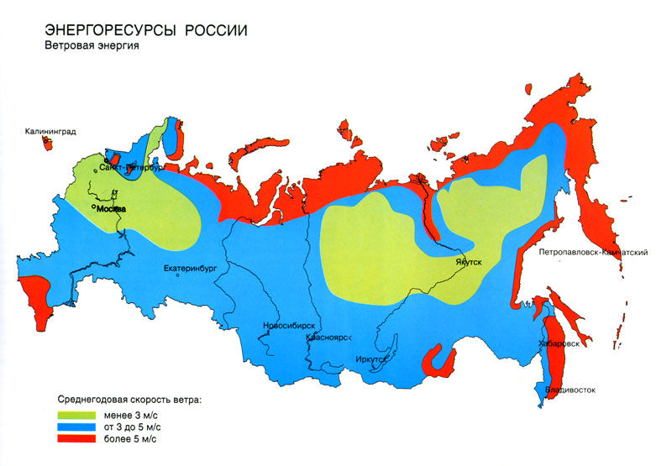
Пока в нашей стране ветрогенераторы применяются на севере - на Кольском полуострове, в Якутии, на антарктических научных станциях. Так же ветрогенераторы малой мощности успешно используются в южных регионах (Поволжье, Европейский Юг) в животноводческих хозяйствах для подъема глубоко залегающей там воды.
В целом, в России (как видно на карте ветровых ресурсов России) на побережьях Тихого и Северно-ледовитого океанов, у Балтийского, Черного и Каспийского морей среднегодовая скорость ветра достаточна для размещения там мощных ветровых установок для обеспечения электричеством городов и предприятий. А из-за отсутствия на этой территории в большинстве регионов практически любых традиционных источников энергии использование там ветрогенераторов перспективно и экономически выгодно. На остальной территории России ветрогенераторы выгодно использовать лишь как частные ветроустановки (мощностью до 5 кВт) из-за недостаточной скорости ветрового потока и неконкурентоспособности данного вида источников альтернативной энергии по отношению к традиционным (ГЭС, АЭС и др.).

